# III. Giới thiệu

## AutoEncoder là gì ?

AutoEncoder là một loại mạng nơ-ron nhân tạo được thiết kế để học biểu diễn dữ liệu theo cách giảm chiều (dimensionality reduction) hoặc tái tạo dữ liệu đầu vào. Cấu trúc của AutoEncoder gồm hai thành phần chính: **encoder** (mã hóa) và **decoder** (giải mã). Phần encoder học cách chuyển đổi dữ liệu gốc sang một không gian đặc trưng ẩn (latent space) với số chiều thấp hơn, trong khi phần decoder cố gắng tái tạo lại dữ liệu gốc từ biểu diễn này. AutoEncoder thường được huấn luyện bằng cách tối ưu hóa sự khác biệt giữa đầu vào và đầu ra.

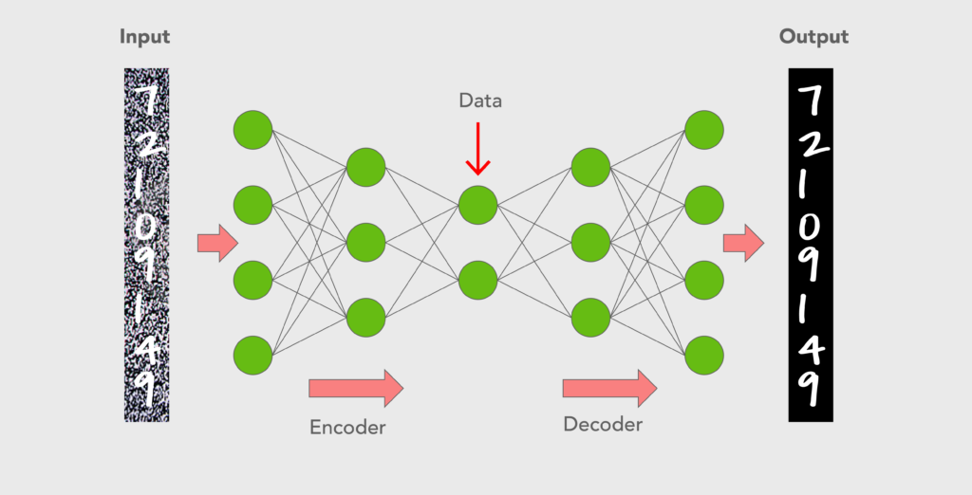

## Vai trò của AutoEncoder trong Thị giác máy tính

AutoEncoder có nhiều ứng dụng quan trọng trong Thị giác máy tính, bao gồm:

* **Nén dữ liệu**: Giảm số lượng thông tin cần lưu trữ hoặc truyền tải mà vẫn bảo toàn các đặc trưng quan trọng.
* **Phát hiện bất thường**: Phân biệt giữa dữ liệu "bình thường" và "bất thường" dựa trên khả năng tái tạo dữ liệu của mô hình.
* **Khử nhiễu ảnh**: Loại bỏ nhiễu từ hình ảnh để cải thiện chất lượng dữ liệu đầu vào.
* **Sinh dữ liệu mới**: Tạo dữ liệu hình ảnh mới dựa trên không gian đặc trưng đã học.
* **Tiền xử lý**: Chuẩn bị dữ liệu cho các nhiệm vụ phức tạp hơn như phân loại hoặc nhận diện.

## Mục tiêu của bài báo cáo

Mục tiêu của bài báo cáo là cung cấp cái nhìn tổng quát về AutoEncoder, bao gồm :

* Định nghĩa và nguyên lý hoạt động
* Phân tích cấu trúc và các biến thể phổ biến của AutoEncoder.
* Ứng dụng cụ thể của AutoEncoder trong bài toán Thị giác máy tính.

# IV. Cấu trúc và các loại

## Cấu trúc cơ bản :

AutoEncoder là một mạng nơ-ron nhân tạo được thiết kế để học biểu diễn (representation) của dữ liệu, thường được sử dụng để giảm chiều dữ liệu hoặc khử nhiễu. Cấu trúc cơ bản của AutoEncoder gồm 3 thành phần chính:

### Bộ mã hóa (Encoder):

* Chuyển dữ liệu đầu vào xxx thành một biểu diễn ẩn hhh với chiều nhỏ hơn.
* Công thức:
* Trong đó:
  1. f là một hàm phi tuyến (thường là mạng nơ-ron).
  2. h là vector biểu diễn tiềm ẩn (latent representation).

### Bộ giải mã (Decoder):

* Chuyển biểu diễn ẩn h trở lại không gian đầu vào, tạo ra x′ là phiên bản tái tạo của x.
* Công thức:
* Trong đó:
  1. g là một hàm phi tuyến

### Hàm mất mát (Loss Function):

* Đo lường sự khác biệt giữa x (dữ liệu gốc) và x′ (dữ liệu tái tạo).
* Công thức:



## Các loại AutoEnconder :

### AutoEncoder truyền thống:

* Kiến trúc cơ bản, chỉ bao gồm một encoder và một decoder.

### Sparse AutoEncoder:

* Thêm ràng buộc độ thưa thớt vào biểu diễn ẩn hhh, buộc nhiều phần tử của hhh phải gần bằng 0.
* Ứng dụng: Trích xuất đặc trưng quan trọng.

### Denoising AutoEncoder:

* Học cách tái tạo đầu vào xxx từ một phiên bản nhiễu xnoisyx_\text{noisy}xnoisy​.
* Ứng dụng: Khử nhiễu trong dữ liệu.

### Variational AutoEncoder (VAE):

* Khác biệt với các loại khác ở chỗ nó học một phân phối xác suất của dữ liệu thay vì một hàm ánh xạ.
* Biểu diễn tiềm ẩn hhh được rút mẫu từ phân phối Gaussian.

### Convolutional AutoEncoder:

* Sử dụng các lớp tích chập (Convolutional Layers) thay vì các lớp fully connected.
* Ứng dụng: Xử lý dữ liệu hình ảnh.

## Toán học cơ bản

### Encoding:



### Decoding:

### Hàm mất mát:

# V. Ứng dụng của AutoEncoder trong Thị giác Máy tính

## 1. Xử lý và nén ảnh

* **Mục tiêu:**
  + Sử dụng AutoEncoder để giảm kích thước ảnh mà vẫn giữ được các thông tin quan trọng.
* **Cách hoạt động:**
  + Encoder chuyển đổi ảnh xxx có kích thước lớn thành biểu diễn tiềm ẩn hhh với chiều nhỏ hơn.
  + Decoder tái tạo ảnh x′ từ h.
* **Ưu điểm:**
  + Có thể lưu trữ dữ liệu với kích thước nhỏ hơn nhiều so với ảnh gốc.
  + Tăng hiệu suất truyền tải và xử lý ảnh.
* **Ứng dụng:**
  + Nén ảnh (Image Compression) trong các hệ thống truyền tải hoặc lưu trữ như JPEG.

## 2. Phát hiện bất thường (Anomaly Detection)

* **Mục tiêu:**
  + Phát hiện các mẫu dữ liệu không phù hợp với phân phối thông thường, chẳng hạn như lỗi hoặc gian lận.
* **Cách hoạt động:**
  + AutoEncoder được huấn luyện trên dữ liệu "bình thường".
  + Khi gặp dữ liệu bất thường, x không thể tái tạo tốt thành x′, dẫn đến hàm mất mát L(x,x′) lớn.
* **Ứng dụng:**
  + Phát hiện lỗi sản xuất trong ảnh sản phẩm.
  + Phát hiện gian lận trong giao dịch tài chính.
  + Giám sát y tế (chẳng hạn phát hiện bất thường trong MRI hoặc X-quang).

## 3. Tái tạo ảnh (Image Reconstruction)

* **Mục tiêu:**
  + Tái tạo ảnh từ các phiên bản bị nhiễu hoặc bị thiếu.
* **Cách hoạt động:**
  + Denoising AutoEncoder: Huấn luyện mạng với đầu vào là ảnh nhiễu xnoisy​ và đầu ra là ảnh gốc x.
* **Ứng dụng:**
  + Loại bỏ nhiễu (Noise Removal) trong hình ảnh hoặc video.
  + Phục hồi ảnh bị hư hỏng (Image Inpainting).